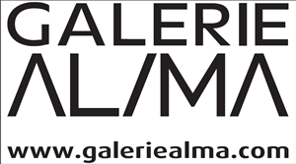
COMMUNIQUÉ DE PRESSE
Suzy LELIEVRE
Vernissage le 11 janvier à partir de 14h30h
Exposition du mercredi 11 janvier au 28 janvier 2023

La galerie AL/MA vous souhaite une très belle année !

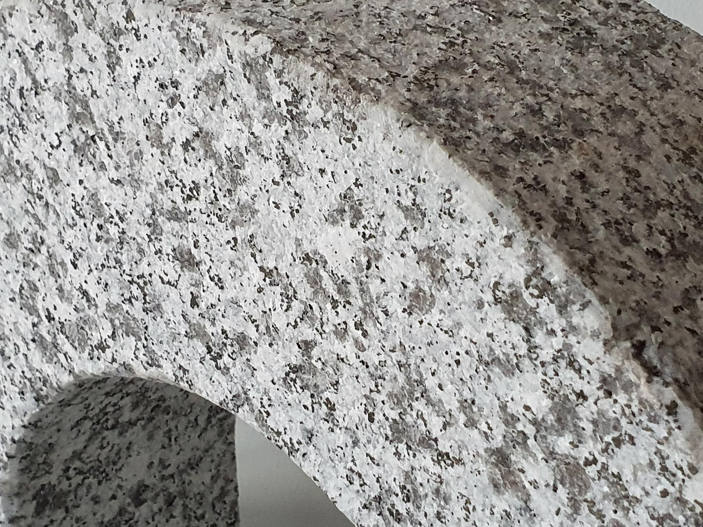
A la suite de l’exposition Déformations continues #3.1 ( 2 au 23 décembre 2022) qui représentait la première partie d’un projet en diptyque, consacrée à des pièces récentes en céramique, dans la continuité d’un projet au long cours initié en 2014 en collaboration avec Sidonie Lelièvre, tapissier d’ameublement, Segments, permettra de découvrir un travail initié en 2021 lors d’une résidence dans le Sidobre par le Centre d’art Le Lait d’Albi, avec des entreprises d‘extraction et de transformation de granit et un centre de formation d’apprentis. Suzy Lelièvre a pu ainsi produire des formes nouvelles dans ce matériau, en lien avec l’apesanteur et la fluidité. « Cette géométrie organique a donné une nouvelle direction à mon travail ». Une ligne courbe et serpentine dessine les segments dissociés d’un même projet.

Suzy Lelièvre construit une œuvre précise et déterminée, générée par une logique qui emprunte son inspiration aux mathématiques autant qu’à son environnement. Cette ancienne étudiante de l’école des Beaux-arts de Nîmes puis de Lyon et de l’ENSCI-Les Ateliers (Paris), a su faire la synthèse d’une méthodologie propre au design et d’un univers affranchi de toute fonctionnalité. L’artiste s’empare d’objets et de formes génériques en stimulant leur pouvoir analogique. Elle multiplie leur potentialité dans un processus continu qui, à la manière d’un organisme vivant, se transforme et se réinvente indéfiniment.

Née en 1981, Suzy Lelièvre vit et travaille à Sète.

Expositions personnelles / en duo récentes
2022 - Déformations continues#3.1, Segments, galerie AL/MA, Montpellier
2020 - Rooms, V.R.A.C, Millau
2019 - Sinuosités, galerie AL/MA, Montpellier.
2018 - 2π radians, IN SITU Patrimoine et art contemporain, Viaduc du Viaur, Tarn
2017 - Hôtel Moebius, Hôtel Flottes de Sébasan, Pézenas, IN SITU Patrimoine et art contemporain
Antipodes, expositions personnelles à la Tour Philippe le Bel et à la Chartreuse de Villeneuve-lès-Avignon, avec le FRAC Occitanie Montpellier
L'été de Barbara, avec Sébastien Taillefer, Angle art contemporain, commissariat Pablo Garcia, Saint-Paul-Trois-Châteaux
Expositions collectives récentes
2022 Sète Palermo, au Loggiato di San Bartolomeo, Palerme, commissariat Federica Fruttero, production SLA.
Sète-Palermo Centre Régional d’Art Contemporain Occitanie, Sète, scénographie studio Mr & Mr., commissariat Federica Fruttero, production SLA.
La Galerie Jean-Paul Barrès célèbre ses 5 ans, galerie Jean-Paul Barres, Toulouse
Passages indicibles, galerie Jean-Paul Barres, Toulouse
2021 A dessin 6, Chapelle du Quartier-Haut, Sète
Salon du dessin Paréidolie, avec Tjeerd Alkema et Arnaud Vasseux, Château de Servières, Marseille.
Aquaplaning, sur une proposition de Nicolas Daubanes, galerie AL/MA, Montpellier
Telle est l'étoffe dont les rêves sont faits, sur une proposition de Yaël Chardet, galerie AL/MA, Montpellier
2020 Cellule de Crise, commissariat Philippe Saulle, Chapelle du Quartier-Haut, Sète
Suzy Lelièvre remercie pour leur accompagnement à l’occasion de ces expositions : le centre d’art Le Lait, l’école des beaux-arts de Sète, Marie-Claire Esposito, Tarik Essalhi, Damien Fragnon, Pablo Garcia, Yohann Gozard, Raphaël Kuntz, Pierrick Lacord, Sidonie Lelièvre, Magali Lelièvre, Naomi Maury, Dominique Planchand, Fred Roussel, Laurent Senegas, l’Institut de Formation Roches en Sidobre, l'association Granit du Sidobre.

Galerie AL/MA 5 rue du plan du palais 34000 Montpellier allairematte@hotmail.com 066327156

Avec le soutien de la Ville de Montpellier, de la Région Occitanie et de la DRAC

entretien avec Valérie Toubas et Daniel Guionnet, pour la revue Point contemporain #24, mars 2022, p.22

